申請人 應備文件 | 房屋所有人 | 非房屋所有人
建物所有權狀  影本，需加蓋房屋所有人私章 | Ｏ | Ｏ
建物謄本  影本，需加蓋房屋所有人私章 | Ｏ | Ｏ
房屋稅籍證明書  影本，需加蓋房屋所有人私章 | Ｏ | Ｏ
房屋稅繳稅單  影本，需加蓋房屋所有人私章 | Ｏ | Ｏ
施工同意書  正本 | Ｘ | Ｏ
※身障、長照居家無障礙應備文件※

※身障居家無障礙應備文件※
1.建物所有權狀(可影本，要蓋房屋所有人私章)
若有持分，需附上其他所有持分人之建物所有權狀及
其所有人私章。
＊建物所有權狀(範例) 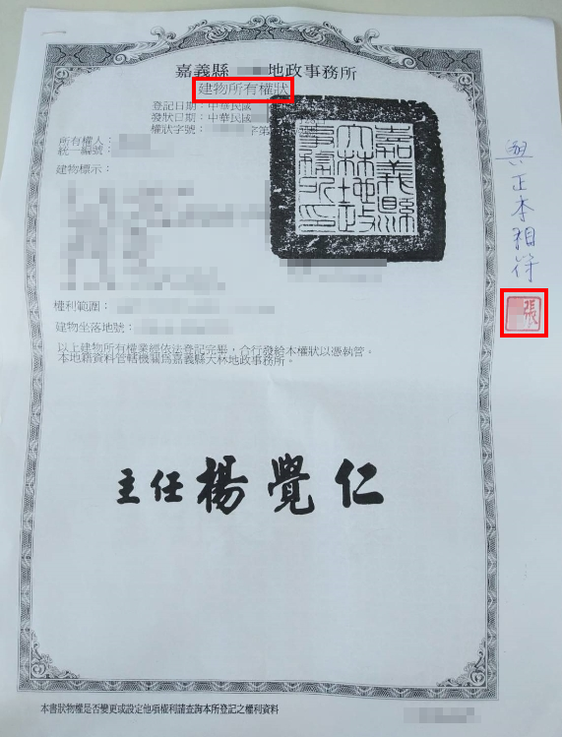
- 可影本
- 請改所有權人私章
2.房屋稅籍(可影本，要蓋房屋所有人私章)
若有持分，需附上其他所有持分人之房屋稅籍影本及
其所有人私章
＊房屋稅籍(範例)
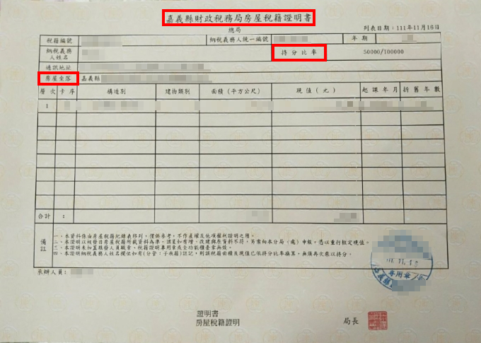
- 可影本，需加蓋房屋所有人私章
- 注意持分比例(要完整比例)
- 注意房屋座落位置

3.施工/修繕同意書(需正本)
A.若施工處非在申請人個案名下，需附上房屋所有權
人之修繕同意書
B.若有持分，需附上其他所有持分人之修繕同意書
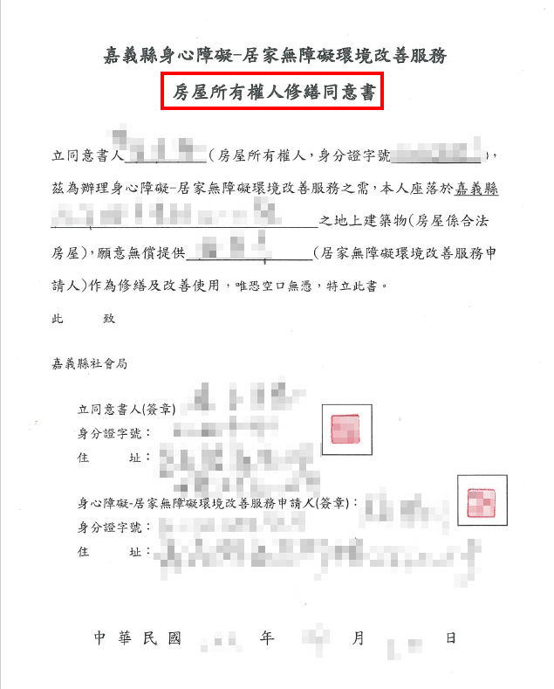
＊施工同意書(範例)
- 請簽名、蓋章
- 注意若有持分比例請給完整比例之施工同意書

